**BAB III**

**GAMBARAN UMUM LOKASI PENELITIAN**

1. **Sejarah Panti Sosial Lanjut Usia Harapan Kita Palembang**

Panti sosial lanjut usia harapan kita berdiri pada tahun 1971 diatas lahan seluas ±1,5 Ha yang berlokasi di Jln. Dempo, RT. 16 RW. 03 No. 796, Kelurahan Sukabangun, Kecamatan Sukarami, Kota Palembang, Sumatera Selatan. Dalam usaha mewujudkan kesejahteraan sosial bagi para orang tua lanjut usia atau jompo, sebagaimana telah ditetapkan dalam undang-undang nomor 4 tahun 1965 tentang Pemberian bantuan penghidupan orang jompo, peraturan ini dituangkan dalam surat Keputusan Menteri Sosial R.I Nomor Huk. 3-1-50/107 tahun 1971, Undang-Undang Nomor 6 Tahun 1974 tentang ketentuan-ketentuan pokok kesejahteraan sosial telah diberikan bantuan pelayanan bagi orang tua lanjut usia Panti Sosial Lanjut Usia Harapan Kita Kota Palembang sebagai unit pelaksana teknis dari Dinas Sosial Provinsi Sumatera Selatan yang bertugas memberikan bantuan dan penyantunan terhadap para lanjut usia yang kondisi fisik dan ekonominya lemah. Pemberian bantuan ini berupa pelayanan dan pemeliharaan, pembinaan kerohanian, dan pelayanan yang besifat rekreatif. Panti Sosial Lanjut Usia Harapan Kita ini secara geografis berdekatan dengan RSUD Siti Fatimah Provinsi Sumatera Selatan, Rumah Sakit Khusus Mata Provinsi Sumatera Selatan , Rumah Sakit Khusus Gigi dan Mulut Prov Sumatera Selatan, serta Panti Sosial Bina Daksa Budi Perkasa Palembang.[1]

1. **Visi, Misi dan Moto Panti Sosial Lanjut Usia Harapan Kita Palembang**

Panti Sosial Lanjut Usia Harapan Kita Palembang mempunyai visi dan misi serta moto yang sangat dijunjung tinggi dalam mensejahterakan para lansia yang tinggal di Panti Sosial, diantaranya sebagai berikut[2] :

1. **Visi**

Visi Di Panti Sosial Lanjut Usia Harapan Kita yaitu yang merupakan Terciptanya warga binaan sosial lanjut usia yang sejahtera, sehat, jasmani rohani, dan mandiri dalam melaksanakan fungsi sosialnya.

1. **Misi**

Misi di Panti Sosial Lanjut Usia Harapan Kita yaitu sebagai berikut :

1. Menyelenggarakan perlindungan sosial lanjut usia.
2. Menyelenggarakan pelayanan dan bantuan sosial dalam rangka memulihkan kemampuan, kemauan, kepercayaan, martabat, dan harga diri lanjut usia.
3. Menyelenggarakan pelayanan perawatan medis, bimbingan fisik, sosial dan mental spritual.
4. Menyelenggarakan penyaluran bina lanjut usia dan pengurusan jenazah.
5. Menjalin keterpaduan dan kerja sama lintas sektoral dalam meningkatkan kesejahteraan lanjut usia.
6. Menggalang peran serta sosial masyarakat dan dunia usaha dalam pengembangan lanjut usia yang sejahtera.
7. **Motto**

Motto Di Panti Sosial Lanjut Usia Harapan Kita yaitu selalu ikhlas dalam pelayanan bagi lanjut usia.

1. **Persyaratan dan Prosedur Masuk Panti Sosial Lanjut Usia Harapan Kita**

Adapun persyaratan atau prosedur masuk di Panti Sosial Lanjut Usia Harapan Kita Palembang senagai berikut[3] :

1. Berusia minimal 60 tahun.
2. Tidak mampu/terlantar dinyatakan dengan surat dari pemerintah setempat yaitu dari kepala desa/lurah.
3. Sehat fisik, jasmani, dan rohani yang dinyatakan dengan surat keterangan dari puskesmas setempat.
4. Surat rekomendasi dari dinas sosial Kabupaten/Kota.
5. Bersedia menaati peraturan PSLU Harapan Kita “Teratai”
6. **Tujuan, Sasaran Garapan dan Fungsi**

Di Panti Sosial Lanjut Usia Harapan Kita yang mempunyai beberapa tujuan, sasaran garapan, dan fungsi sebagai berikut[4] :

1. **Tujuan Panti Sosial Lanjut Usia Harapan Kita**

Yang tercipta dan terbinanya kondisi sosial masyarakat dinamis yang memungkinkan terselenggaranya usaha penyantunan lanjut usia terlantar yang memungkinkan mereka dapat menikmati hari tuanya dengan diliputi ketentraman lahir dan batin.[5]

1. **Sasaran Garapan**

Sasaran garapan pembinaan kesejahteraan sosial lanjut usia adalah[6] :

1. Sudah Lanjut Usia
2. Tidak mempunyai atau tidak berdaya mencari nafkah sendiri untuk kepentingan sehari-hari
3. Tidak mempunyai sanak keluarga yang dapat memberikan bantuan kelangsungan hidupnya.
4. **Fungsi**

Fungsi Panti Sosial Lanjut Usia Harapan Kita adalah[7] :

1. Memberikan bimbingan yang bersifat kreatif.
2. Memberikan pelayanan kepada penghuni panti baik cara makannya maupun kesehatan fisiknya.
3. Memberikan bimbingan mental spritual pengajian, ceramah agama, olaraga, dan lain-lainnya.
4. **Struktur Organisasi Kepegawaian di Panti Sosial Lanjut Usia Harapan   
   Kita Palembang**

Struktur organisasi Panti Sosial Lanjut Usia Harapan Kita adapun tugas dan kewajiban di Panti Sosial Lanjut Usia Harapan Kita sebagai berikut yaitu koordinir PSLU HK, penyantunan bagi lansia di panti sosial lanjut usia harapan kita, bimbingan dan keterampilan bagi lansia dan admistrasi atau TU bagian perkantoran di panti sosial Lanjut Usia Harapan Kita Palembang.[8] Struktur organisasi kepegawaian di Panti Sosial Lanjut Usia Harapan Kita Palembang, terdapat struktur kepengurusan, yaitu[9] :

BAGAN 3.1. STRUKTUR ORGANISASI PANTI SOSIAL LANJUT USIA HARAPAN KITA PALEMBANG TAHUN 2023

Parlan, S.Kep

Kaubbag Tata Usaha

Mari’atus Ni’mah, AM.Kep

Staf Kesehatan

Purwaningsih  
Koordinator Panti

Maryamah

Staf Pengurus Panti

Nurma Ekawati

Staf Pengurus Panti

Mahmuda S.H

Staf Pengurus panti

Sumber Data diperoleh dari Panti Sosial Lanjut Usia Harapan kita Palembang, 28 Desember 2023

1. **Tugas Kepegawaian Panti Sosial Lanjut Usia Harapan Kita Palembang**
2. **Tenaga Kepegawaian**

Pegawai Panti Sosial Lanjut Usia Harapan Kita berjumlah 16 Orang, adapun distribusi pegawai yaitu sebagai berikut[10] :

TABEL 3.1. TENAGA DAN JABATAN KEPEGAWAIAN DI PANTI SOSIAL LANJUT USIA HARAPAN KITA

|  |  |  |
| --- | --- | --- |
| **No** | **Nama** | **Jabatan** |
| 1 | Parlan, S.Kep | Kasubbag Usaha |
| 2 | Purwaningsih | Kepala Koordinator Panti |
| 3 | Mahmuda S.H | Staf Pengurus Panti |
| 4 | Nurma Ekawati | Staf Pengurus Panti |
| 5 | Maryamah | Staf Pengurus Panti |
| 6 | Mar’atun Ni’mah Am.Kep | Staf Pengurus Panti |
| 7 | Nur Aisyah | Tukang Masak Panti |
| 8 | Heri Basri | Tukang Masak Panti |
| 9 | Wira Laila | Petugas Kebersihan Panti |
| 10 | Susilawati | Petugas Kebersihan Panti |
| 11 | Komaria | Petugas Kebersihan Panti |
| 12 | Ema Wati | Petugas Kebersihan Panti |
| 13 | Soib | Petugas Kebersihan Panti |
| 14 | Akbar Agung | Petugas Kebersihan Lingkungan |
| 15 | Rodaya | Petugas Kebersihan Kantor |
| 16 | Syafaruddin | Petugas Jaga Malam |

Sumber Data diperoleh dari Panti Sosial Lanjut Usia Harapan Kita Palembang, 28 Desemeber 2023

TABEL 3.2. TENAGA KEPEGAWAIAN BERDASARKAN GOLONGAN DI PANTI SOSIAL LANJUT USIA HARAPAN KITA

|  |  |  |  |
| --- | --- | --- | --- |
| **NO** | **GOLONGAN** | **JUMLAH** | **PENDIDIKAN** |
| 1 | PNS | 3 Orang | Strata 1 |
| 2 | Honor | 3 Orang | Strata 1 |
| 3 | TKS | 7 Orang | SMA |
| 4 | TKS | 3 Orang | SMP |

Sumber Data diperoleh dari Panti Sosial Lanjut Usia Harapan Kita Palembang, 28 Desember 2023

Berdasarkan tabel diatas, maka dapat dijelaskan bahwa tenaga kepawaian berdasarkan golongan di panti sosial lanjut usia harapan kita yaitu PNS 3 orang, Honor 3 orang, dan Tenaga Kerja Sukarela (TKS) 10 orang.

TABEL 3.3. TENAGA KEPEGAWAIAN BERDASARKAN UNIT KERJA

|  |  |  |
| --- | --- | --- |
| **NO** | **GOLONGAN** | **JUMLAH** |
| 1 | Koordinator Panti | 1 Orang |
| 2 | Penyantunan | 2 Orang |
| 4 | Tata Usaha | 1 Orang |
| 5 | Pembina Asrama dan Kebersihan | 7 Orang |
| 6 | Kesehatan | 1 Orang |
| 7 | Operasi Komputer | 1 Orang |
| 8 | Dapur | 2 Orang |
| 9 | Keamanan | 1 Orang |

Sumber Data diperoleh dari Panti Sosial Lanjut Usia Harapan Kita Palembang, 28 Desember 2023

Berdasarkan tabel diatas, maka dapat dijelaskan bahwa tenaga kepegawaian berdasarkan unit kerja yaitu ada koordinator panti 1 orang, penyantunan 2 orang, tata usaha 1 orang, pembinaan asrama dan kebersihan 7 orang, kesehatan 1 orang, operasi komputer 1 orang, dapur 2 orang, dan keamanan 1 orang.

1. **Sarana dan Prasarana Panti Sosial Lanjut Usia Harapan Kita Palembang**

Adapun Sarana dan Prasarana Panti Sosial Lanjut Usia Harapan Kita Palembang Sebagai Berikut :[11]

1. **Sarana dan Prasarana**

Penyelenggaraan Panti Sosial Lanjut Usia Harapan Kita Palembang, mempunyai sarana, diantaranya :

TABEL 3.4. SARANA DAN PRASARANA PANTI SOSIAL LANJUT USIA HARAPAN KITA PALEMBANG

|  |  |  |
| --- | --- | --- |
| **NO** | **NAMA RUANGAN** | **JUMLAH** |
| 1 | Gedung Kantor | 1 Buah |
| 2 | Ruang Tamu | 1 Buah |
| 3 | Kamar | 27 Buah |
| 4 | Mushola | 1 Buah |
| 5 | Dapur dan Gedung | 1 Buah |
| 6 | Ruang Poliklinik | 1 Buah |
| 7 | Kamar Mandi/WC | 18 Buah |

Sumber Data diperoleh dari Panti Sosial Lanjut Usia Harapan kita Palembang, 28 Desemeber 2023

**Gambar 3.4.1**

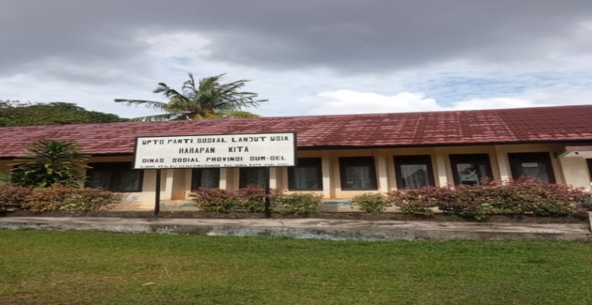**Gendung Kantor**

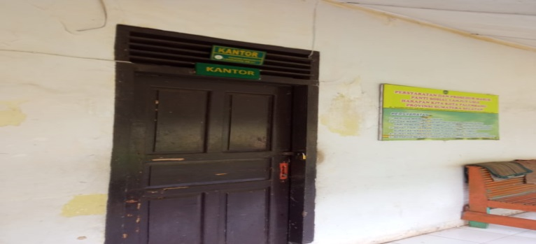

*Gedung Administrasi/Kantor yang terdiri dari 1 Gedung yang terletak di bagian Depan*

**Gambar 3.4.2**

**Ruang Tamu**

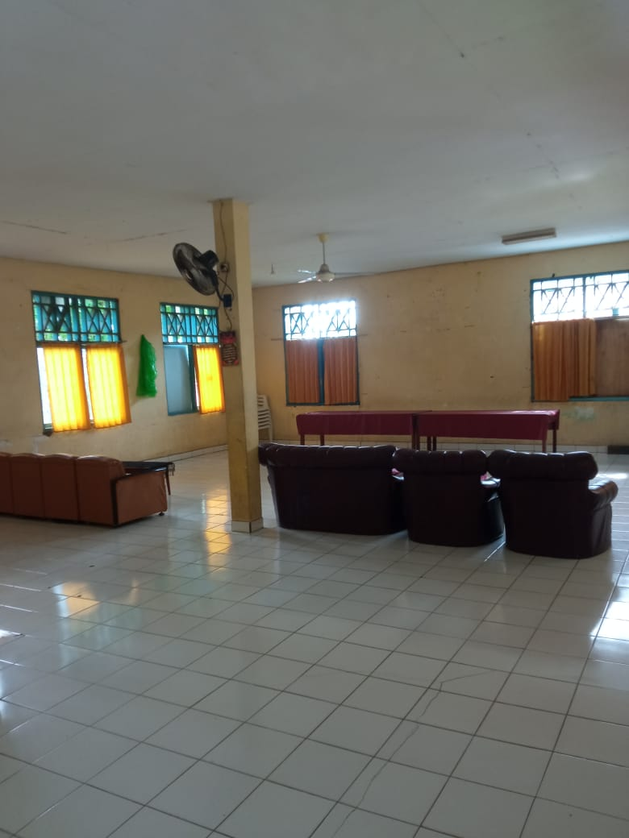

*Ruang Tamu / Ruang Tunggu Pengunjung terdiri dari 1 Ruangan*

**Gambar 3.4.3**

**Kamar Tidur**

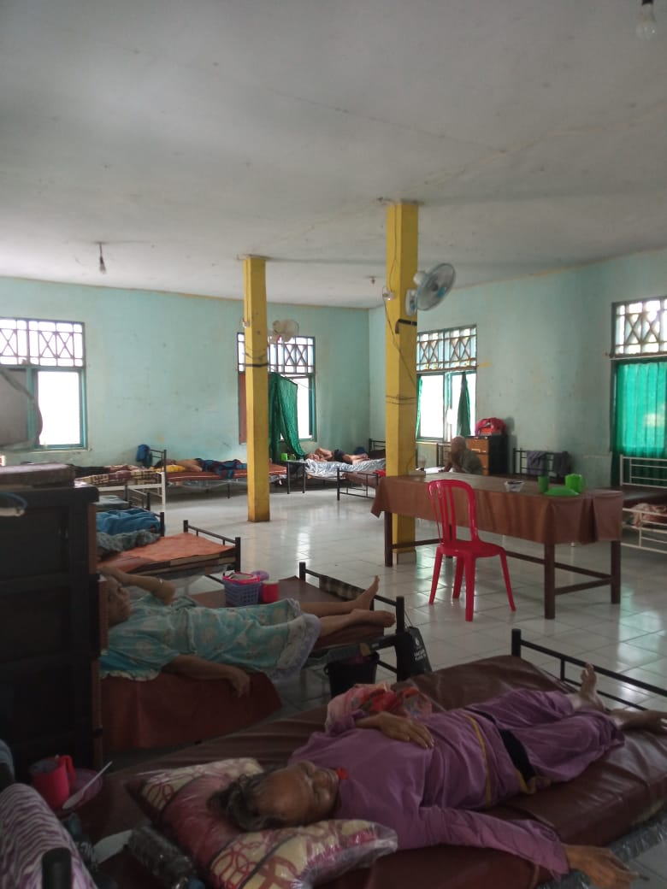

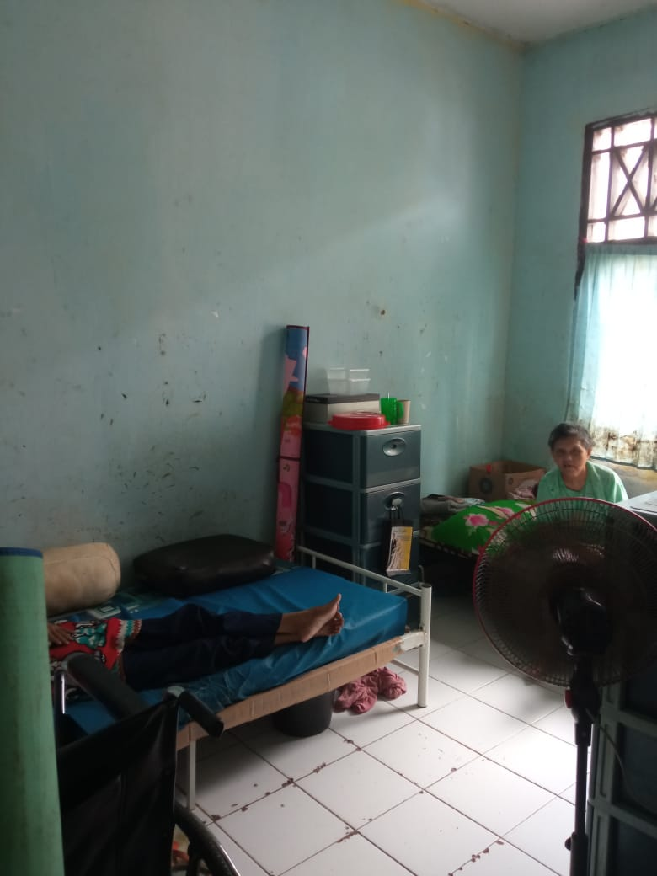

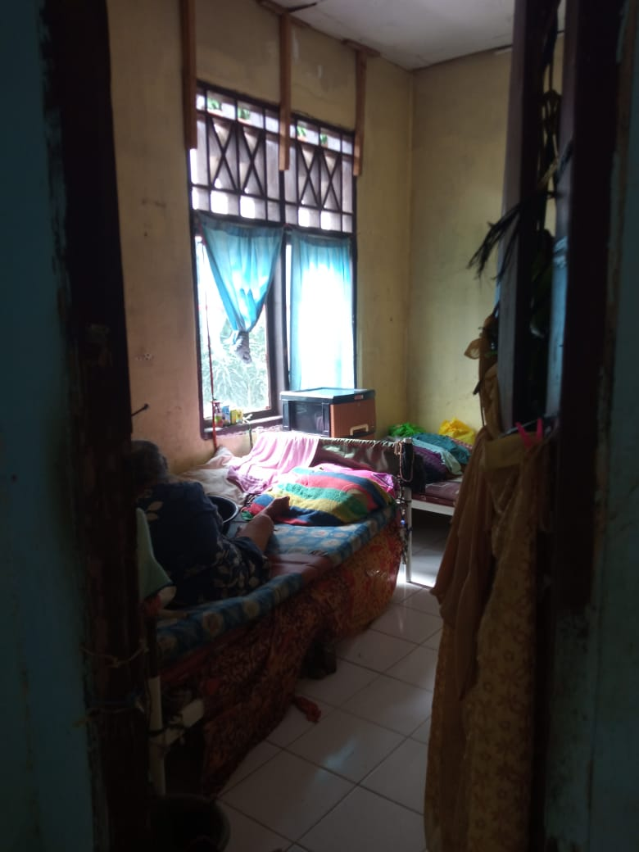

*Kamar Tidur Para Lansia yang terdiri dari 27 Ruang Kamar*

**Gambar 3.4.4**

**Musholah**

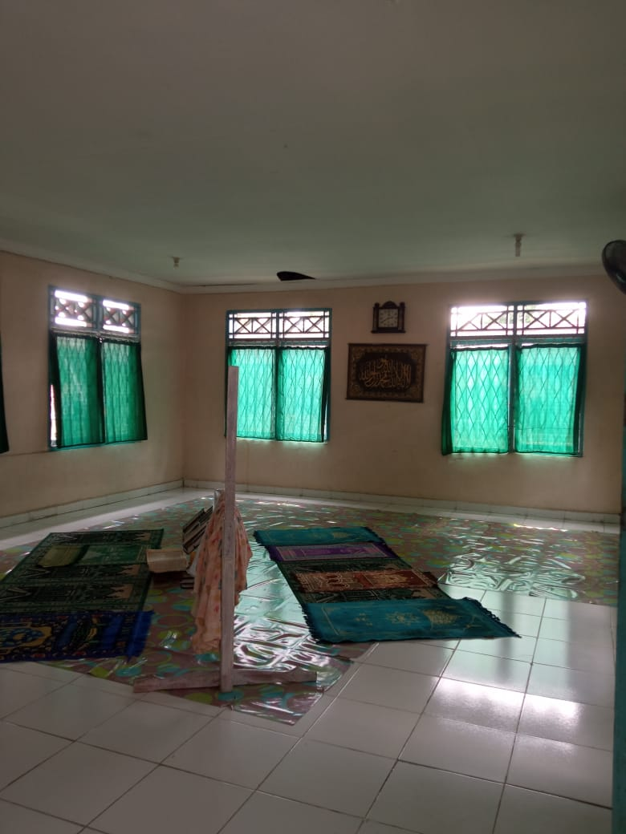

*Mushola Lansia Yang Terdiri dari 1 Ruangan*

**Gambar 3.4.5**

**Dapur dan Gudang**

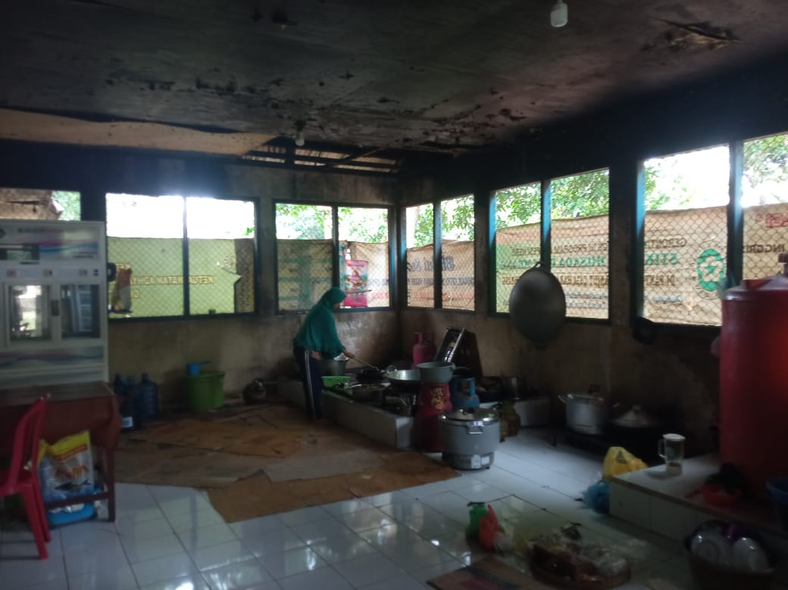

*Dapur Lansia yang Terdiri dari 1 Ruangan Terletak Di Gedung Belakang*

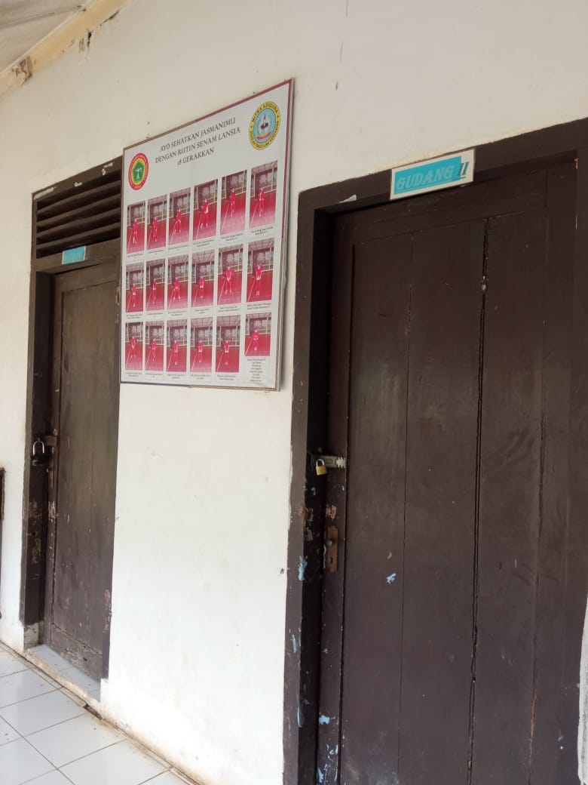

*Gudang Terdiri dari 1 Ruangan Terletak di Gedung Depan*

**Gambar 3.4.6**

**Ruang Poliklinik**

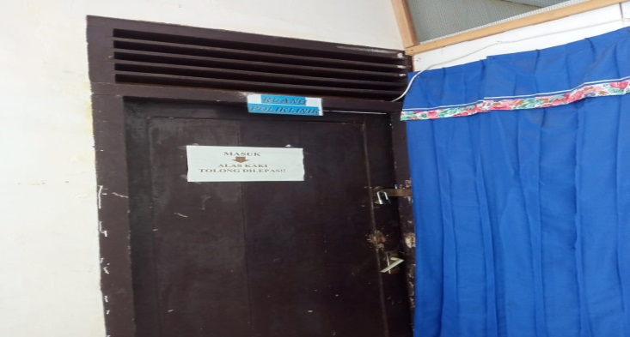

*Ruang Piklinik Terdiri dari 1 Ruangan Terletak di Gedung Depan*

**Gambar 3.4.7**

**Kamar Mandi dan WC**

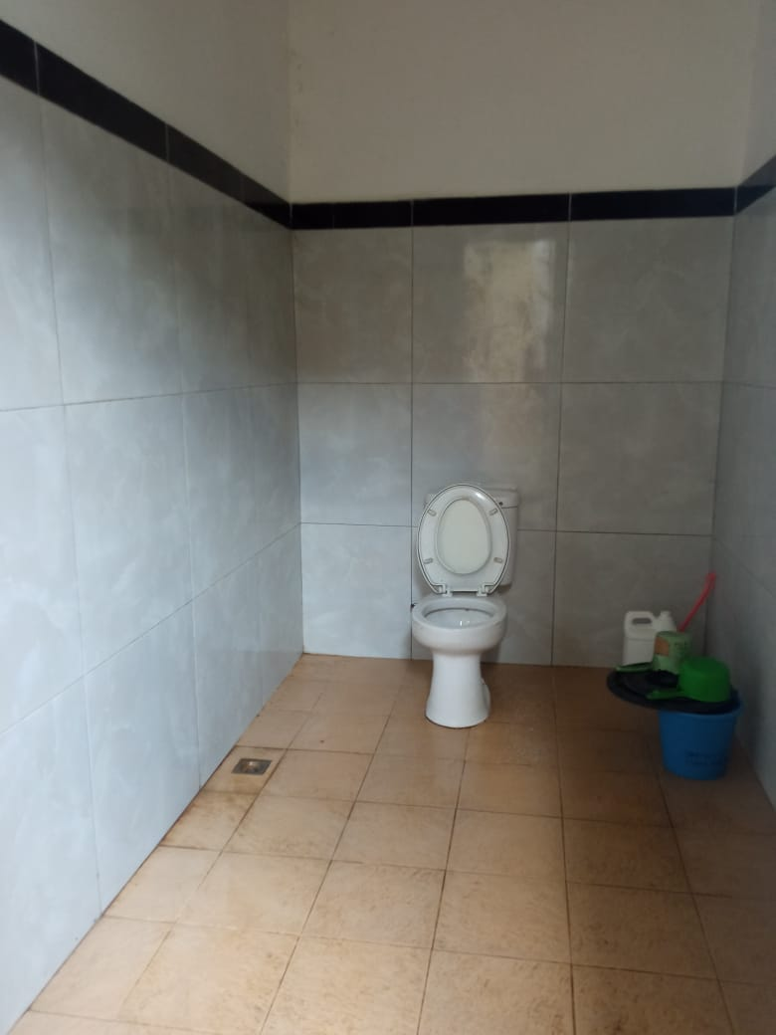

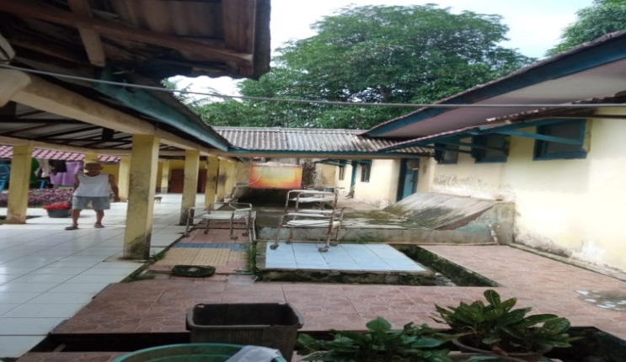

*Kamar Mandi/WC Lansia Terdiri dari 5 Ruangan Terletak di Gedung Belakang*

1. **Keadaan Lansia**

Lansia yang tinggal di panti sosial lanjut usia harapan kita palembang berjumlah 56 Orang yng terdiri dari 27 Laki-laki dan 29 Perempuan.[12]

TABEL 3.5. JUMLAH PENGHUNI LANSIA DI PANTI SOSIAL LANJUT USIA HARAPAN KITA PALEMBANG

|  |  |  |  |
| --- | --- | --- | --- |
| **No** | **Jumlah** | **Jenis Kelamin** | **Jumlah** |
| 1 | 56 Orang | Laki-laki | 27 Orang |
| Perempuan | 29 Orang |

Sumber Data diperoleh dari Panti Sosial Lanjut Usia Harapan Kita Palembang, 28 Desember 2023

1. **Program/Kegiatan di Panti Sosial Lanjut Usia Harapan Kita Palembang**

Adapun Program atau Kegiatan di Panti sosial Lanjut Usia Harapan Kita Palembang adalah sebagai berikut :[13]

TABEL 3.6. JADWAL KEGIATAN LANSIA PANTI SOSIAL LANJU USIA HARAPAN KITA PALEMBANG

|  |  |  |  |
| --- | --- | --- | --- |
| **NO** | **Nama Kegiatan** | **Rutinitas** | **Hari** |
| 1 | Senam/Olahraga | 1x Dalam Seminggu | Pagi Jum’at |
| 2 | Baca Yasin Bersama | 1x Dalam Seminggu | Malam Jum’at |
| 3 | Siraman Rohani | 2x Dalam Seminggu | Kamis-Jum’at |
| 4 | Gotong Royong | 1x Dalam Seminggu | Minggu |

Sumber Data diperoleh dari Panti Sosial Lanjut Usia Harapan Kita Kota Palembang , 28 Desember 2023

1. Sumber Data dari Panti Sosial Lanjut Usia Harapan Kita Palembang, diakses 28 Desember 2023 Pukul 14.10 WIB
2. Wawancara dengan ibu Purwaningsih Selaku Koordinator Panti Sosial Lanjut Usia Harapan Kita Palembang, Jum’at 29 Desember 2023 Pukul 15.00 WIB
3. Sumber Data dari Panti Sosial Lanjut Usia Harapan Kita Palembang, 29 Desember 2023 Pukul 14.20 WIB
4. Sumber Data dari Panti Sosial Lanjut Usia Harapan Kita Palembang, 29 Desember 2023 Pukul 14.20 WIB
5. Sumber Data dari Panti Sosial Lanjut Usia Harapan Kita Palembang, 29 Desember 2023 Pukul 14.20 WIB
6. Sumber Data dari Panti Sosial Lanjut Usia Harapan Kita Palembang, 29 Desember 2023 Pukul 14.20 WIB
7. Sumber Data dari Panti Sosial Lanjut Usia Harapan Kita Palembang, 29 Desember 2023 Pukul 14.20 WIB
8. Wawancara dengan Purwaningsih (Koordinator) Panti Sosial Lanjut Usia Harapan Kita Palembang, Jum’at 29 Desember 2023 Pukul 15.10 WIB
9. Wawancara dengan Purwaningsih (Koordinator) Panti Sosial Lanjut Usia Harapan Kita Palembang, Jum’at 29 Desember 2023 Pukul 15.10 WIB
10. Sumber Data dari Panti Sosial Lanjut Usia Harapan Kita Palembang, 20 Desember 2023 Pukul 13.00 WIB
11. Wawancara dengan Nurma Ekawati (Staf Bagian Kerohanian) Panti Sosial Lanjut Usia Harapan Kita Palembang, Kamis 28 Desember 2023 Pukul 09.00 WIB
12. Sumber Data dari Panti Sosial Lanjut Usia Harapan Kita Palembang, 06 Desember 2023 Pukul 15.45 WIB
13. Sumber Data dari Panti Sosial Lanju Usia Harapan Kita Palembang, 28 Desember 2023 Pukul 15.00 WIB